Методические рекомендации по обучению стрельбе

из пневматического оружия
Основная особенность обучения приемам и правилам стрельбы заключается в том, что наряду с приобретением определенных знаний обучаемые должны получать правильные, прочные навыки владения оружием, поэтому основными методами обучения являются методы показа и упражнения.
При изучении приемов и правил стрельбы наиболее целесообразными считаются следующие организация и методика проведения занятий:
– приемы, изучаемые впервые, целесообразно показывать всей группе одновременно. Для этого используется фронтально-групповой метод обучения. После образцового показа приема руководитель занятия располагается на одном из флангов, а его помощник – на другом. Такой вид построения обычно используется и при изучении приемов, не требующих перемещения обучаемых (осмотр оружия, заряжание, разряжание и т. д.);
При выполнении приемов стрельбы с использованием учебного оружия руководитель должен также уделять особое внимание соблюдению мер безопасности: осмотру оружия, контролю за направлением его вверх или в сторону от людей, проверке положения предохранителя, наложению пальца на спусковой крючок только в разрешенных случаях и др. При подготовке к занятиям руководителю следует тщательно продумывать последовательность обучения каждому приему (действию) по элементам, выделять узловые элементы, определять связь между ними.
Для создания наглядного представления о технике выполнения различных приемов стрельбы следует концентрировать внимание обучаемых на разучиваемом упражнении во время показа, для чего необходимо правильно назвать прием и образцово показать технику его выполнения.
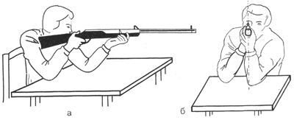
При показе приема следует соблюдать определенную последовательность: назвать прием, показать его правильное выполнение в целом, сначала в быстром темпе, затем в медленном; продемонстрировать элементы приема с попутным объяснением техники его выполнения. Наиболее сложные приемы могут демонстрироваться дважды, в различных положениях по отношению к обучаемым. Приемы и элементы (движения), демонстрируемые при показе, должны выполняться исключительно точно, образцово, с концентрацией внимания обучаемых на наиболее важных элементах и действиях.
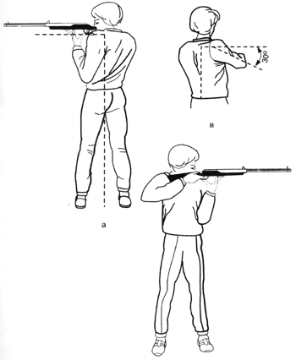
Процесс формирования навыков в стрельбе включает в себя три основных этапа: - первый заключается в делении приема (сложного действия) на части и обучении выполнению каждого элемента в отдельности;
- второй представляет собой последовательное объединение в группы и слитное выполнение отдельных элементов, а затем выполнение приема в целом;
- третий этап является основным и решающим в процессе формирования навыков. Он направлен на закрепление и совершенствование правильной техники изученного приема или действия, а также повышение физических и волевых возможностей обучаемых путем развития необходимых качеств.
Создание разнообразных условий тренировки позволяет довести выполнение изученного приема до автоматизма в любой сложной и быстро меняющейся обстановке. Автоматизм действий формируется постепенно путем многократного повторения упражнений в процессе занятий.
При выполнении приемов стрельбы многие ошибки, допускаемые обучаемыми, невозможно выявить с ходу, так как они обычно проявляются комплексно, как правило, чаще всего выражены малыми по величине движениями, не заметными для глаза, и происходят за короткий промежуток времени. В этих условиях для объективного выявления ошибок необходимо использовать учебные стрелковые приборы. Однако с помощью приборов трудно обнаружить ошибку (ряд ошибок), для этого требуется большой методический опыт руководителя занятия.
Наиболее сложными приемами стрельбы считают: прицеливание, удержание оружия (наводка) и плавный спуск курка. Обычно в начальном обучении основные причины плохой стрельбы зависят от ошибок, проявляющихся в выполнении указанных действий. Так, неточности при прицеливании во время стрельбы оказывают влияние на результат вследствие неправильного распределения внимания (например, ввиду сосредоточения зрения на положении мушки относительно точки прицеливания), стрелок может недостаточно контролировать положение мушки в прорези, что послужит причиной неудачного выстрела. В таком случае руководитель должен объяснить обучаемому, что основное внимание при наводке следует уделять положению мушки в прорези целика.
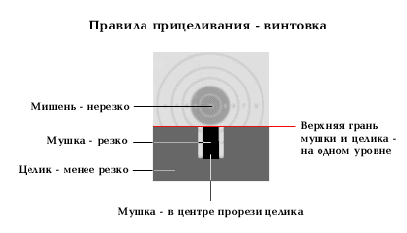
Для доказательства необходимо произвести стрельбу по белому экрану. Обычно в этом случае при плавном спуске курка результаты стрельбы бывают значительно лучше, причем это происходит за счет концентрации внимания на ровной мушке в прорези, так как отвлекающий объект (точка прицеливания) отсутствует. Если же и при стрельбе по белому экрану результаты не улучшаются, то чаще всего ошибки состоят в том, что стрелок в момент производства выстрела, ожидая толчок оружия в плечо при отдаче, резко нажимает на спусковой крючок, при этом значительно смещает оружие с наводки вследствие резкого сокращения мышц, обеспечивающих удержание оружия.
От этой ошибки можно избавиться путем последовательного выполнения следующих подготовительных упражнений:
– тренировка без выстрела, в том числе с использованием стрелковых тренажеров «СКАТ»;
– стрельба по белому экрану (отсутствие района прицеливания научит обучаемого концентрировать внимание при прицеливании на прицельных приспособлениях, а не на мишени);
– волнение на рубеже открытия огня, боязнь при обращении с оружием;
– стремление к абсолютно точному расположению прицельных приспособлений в точке прицеливания. Необходимо объяснить, что для того, чтобы попасть в десятку, необходимо удерживать мушку с целиком;
– желание преодолеть колебания оружия, препятствующие удержанию ровной мушки во время прицеливания;
– самооборонительный рефлекс стрелка на ожидаемый звук выстрела и отдачу оружия, проявляющийся в резком сокращении групп мышц, участвующих в его удержании, что приводит к углам отклонения оружия и промахам.

Преодоление перечисленных психологических трудностей обеспечивается в процессе обучения и достигается:
а) созданием у обучаемых следующих представлений:
– как влияет отклонение ровной мушки от точки прицеливания на результат стрельбы;
– каковы последствия резкого воздействия на спусковой крючок;
– возможности изолированного, не сбивающего наводки оружия, движения указательного пальца правой руки при медленном, плавном его нажатии на спусковой крючок;
– в каких случаях прицеливание будет правильным – когда стрелок при наводке пистолета в цель более четко видит прицельные приспособления и менее четко мишень, или наоборот;
– что происходит при сильном перенапряжении мышц плечевого пояса во время ожидания выстрела;
б) формированием навыков у обучаемых с целенаправленным подключением волевого усилия стрелка на сохранение наводки оружия при производстве выстрела:
– плавного равномерного нажатия на спусковой крючок с некоторым замедлением движения перед выстрелом;
– концентрации внимания стрелка на собственное ощущение нажатия на спусковой крючок оружия и на стабильность усилия удержания оружия;
– воспитания способности контролировать свои действия в процессе производства выстрела.
Перечисленные способы обучения стрельбе из стрелкового оружия позволяют в сравнительно короткий срок преодолеть перечисленные психологические трудности и добиться высоких результатов в стрельбе.

